Nærmiljøbingo
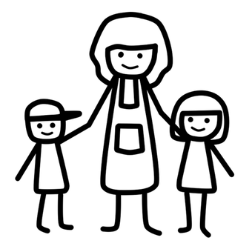
در بازی بینگومیشود اسم خیلی چیز ها را که در محیط اطراف مان با کودکان میبینیم بنویسیم و پس از یافتن شان در مقابلش یک علامه چلیپا بگذاریم. کسی که بتواند تمام عکس ها را یا چه به صورت عمودی یا هم به صورت افقی و مکمل پیدا کند، برنده خواهد بود

Bli med på tur!
بایسکل/ دوچرخه  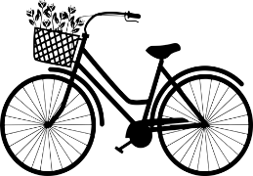 |   ابر | 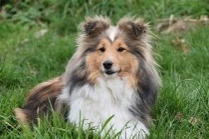  سگ | چوب  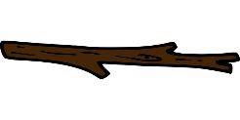 | توپ  
زباله دانی/ آشغال  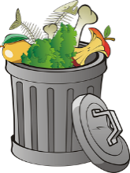 | مورچه  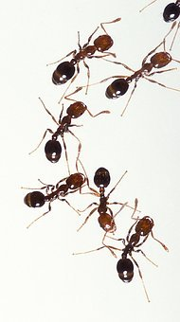 | مدفوع سگ  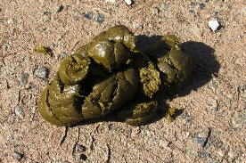 | گل  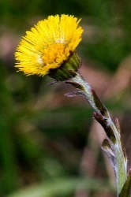 | دند آب/ برکه  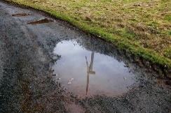
پروانه  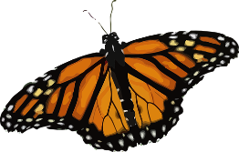 | علامت راه برای بایسکل و عابر 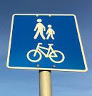 | آیس کریم/ بستنی   | بس/ اتوبوس  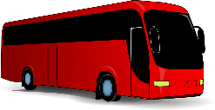 | پشک/ گربه  
درخت چنار/ توس  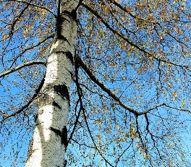 | کنده  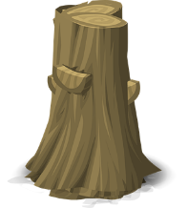 | عنکبوت/جولا  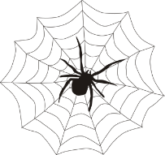 | پر   | موتر سایکل  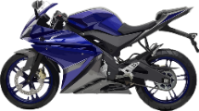
خط عابر پیاده  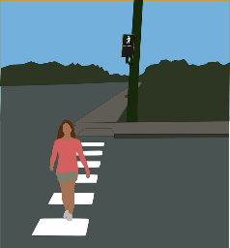 | پرنده  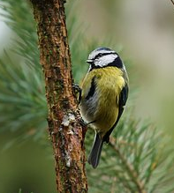 | سنگ  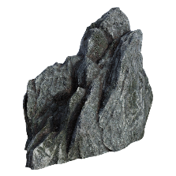 | آفتاب   | چوکی باغی/ صندلی باغی  